ÜRETİCİLERİMİZİN DİKKATİNE!...

Domates Güvesi (Tuta absoluta)

İlimizde 05.06.2020'de Karataş İlçemizde yapılan sürveylerde domates güvesi ekonomik zarar eşiği üzerinde olduğu tespit edilmiştir. Düzenli tarla kontrollerinin yapılması, zirai mücadelenin zamanında ve Bakanlığımız sitesinde yer alan BKÜ ye uygun ilaçlarla yapılması gerekmektedir. Mücadelenin zamanında yapılmaması durumunda ürün kaybı % 50-100 e çıkmaktadır.

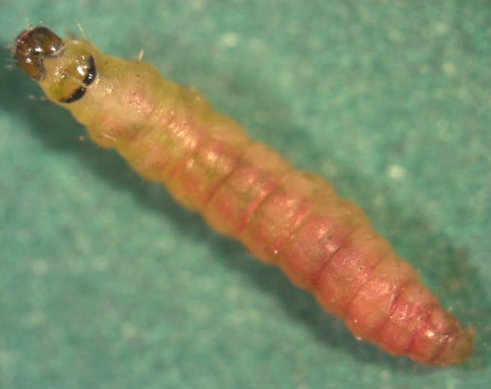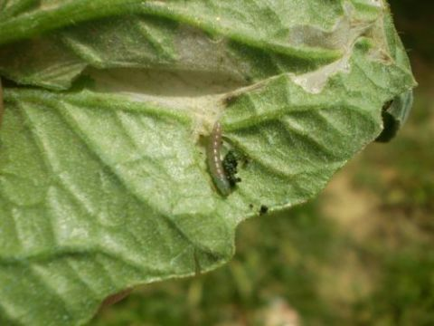

Domates güvesi yumurtalarını, genellikle yaprak altına, tomurcuk ve olgunlaşmamış yeşil domates meyvelerinin taç yapraklarına bırakır.
Bir dişi yaşam süresi boyunca 250-260 adet yumurta bırakabilir.
*Zararlı kurak koşullarda yoğun populasyonlarda, mücadele yapılmadığında domateste % 50-100 ürün kayıplarına yol açabilmektedir.
*Mücadele yapıldığında da %1-5 oranında ürün kayıpları görülebilmektedir.

